Федеральное государственное бюджетное образовательное учреждение высшего образования
«Кабардино-Балкарский государственный университет им. Х.М. Бербекова»

Институт права, экономики и финансов

Молодежный союз юристов Российской Федерации

Региональный информационный центр «КонсультантПлюс» в г. Нальчик

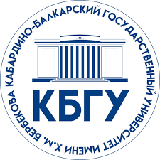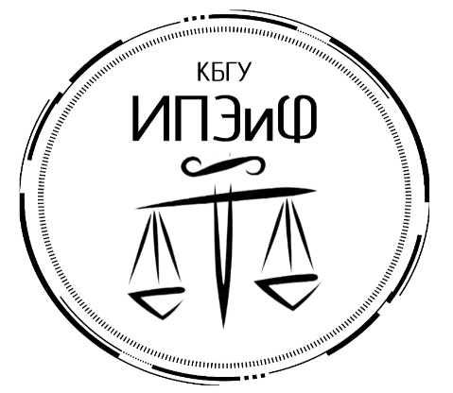

ВСЕРОССИЙСКОЙ СТУДЕНЧЕСКОЙ
ЮРИДИЧЕСКОЙ ОЛИМПИАДЫ

ОКРУЖНОЙ ТУР
ПО СЕВЕРО-КАВКАЗСКОМУ ФЕДЕРАЛЬНОМУ ОКРУГУ
12 вузов СКФО

27 марта 2026 года

п. Эльбрус, 2026

МИНБЛАЕВ Алексей Владимирович – вице-президент Молодежного союза юристов Российской Федерации, председатель комитета по научной деятельности, заведующий кафедры информационного права и цифровых технологий МГЮА им. О.Е. Кутафина, Почетный работник сферы образования Российской Федерации, д.ю.н., профессор – Круглый стол «Проблемы правового регулирования искусственного интеллекта» (Актовый зал, 1 этаж)

БАБУРИН Сергей Николаевич – главный научный сотрудник – научный руководитель Центра интеграционных и цивилизационных исследований Института государства и права РАН, Заслуженный деятель науки РФ, д.ю.н., профессор – Научно-популярная лекция «Актуальные проблемы российского и международного права в современных геополитических условиях» (Актовый зал, 1 этаж)
ДЗАГОЕВ Руслан Мухамедович – заместитель генерального директора – руководитель отдела по работе с корпоративными клиентами Регионального информационного центра «КонсультантПлюс» в г. Нальчик и
КАПОВ Ислам Хасанович – руководитель отдела внедрения системы ведения базы данных КонсультантПлюс Регионального информационного центра «КонсультантПлюс» в г. Нальчик – Научно-методический семинар для преподавателей высших учебных заведений СКФО на тему «Современные информационные технологии КонсультантПлюс: ИИ – помощник, система введения базы данных» (Бизнес-зал, 1-й этаж)

